МИНОБРНАУКИ РОССИИ

Федеральное государственное автономное образовательное учреждения высшего образования

«ЮЖНЫЙ ФЕДЕРАЛЬНЫЙ УНИВЕРСИТЕТ»

Институт компьютерных технологий и информационной безопасности

Кафедра математического обеспечения и применения ЭВМ
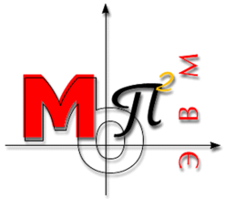
ЛАБОРАТОРНАЯ РАБОТА № 1
по дисциплине
«Программирование компьютерной графики»
на тему:
«Средства вывода графики»
Бригада №24
Вариант №3
Выполнил(и):
Студент(ы) группы
КТбо4-6
 | ________________ | Таржуткин Е.М.
 | подпись
Проверил:
Ассистент кафедры
МОП ЭВМ
 | ________________ | Гуляев Н. А.
 | подпись
Оценка
________________________
«22» сентября 2026 г.

Содержание
Содержание 2
1. Цель работы 3
2. Задание 3
3. Описание использованных алгоритмов 4
4. Описание использованных средств 6
5. Описание функционала разработанного программного приложения 6
6. Описание полученных результатов 7
7. Заключение 8
Приложение (графический материал) 9
Приложение (листинг) 18

  - Цель работы
Практическая цель: разработка программного модуля, реализующего отображение динамического (изменяющегося) растрового изображения на устройстве вывода.
Задачи:
- Изучение математического аппарата компьютерной графики.
- Разработка алгоритмов на базе используемого математического аппарата (движение, обработка точек и фигур).
- Проектирование, разработка и отладка программного модуля.
- Проверка работоспособности на разных наборах исходных данных.
- Подготовка документации и компоновка материалов.

  - Задание
Вариант выполнения: ИВ3 — индивидуальное выполнение.
Среда разработки и платформа:
- Язык программирования: Turbo Assembler (TASM).
- ОС: DOS 6.xx (в том числе DosBox).
- Вывод графики: прерывания int 10h, графический режим VGA 13h (320×200, 256 цветов).
Обязательные рабочие задачи:
- ОЗ.Р1 — разработка программной логики реализации смены положения движущихся фигур;
- ОЗ.Р2 — разработка программной логики вывода изображения (кадра);
- ОЗ.Д1 — оформление и представление результатов.

Дополнительные рабочие задачи:
- ДЗ.А1 — использование равностороннего треугольника в качестве типа габаритов фигуры (без вращения), разработка алгоритма и программной реализации определения выхода за границы области движения;
- ДЗ.Б1 — дополнение движения фигуры постепенным вращением относительно точки центра;
- ДЗ.В5 — замена равномерного прямолинейного движения фигуры движением с заданной изначальной скоростью с учётом силы тяготения, при столкновении с границами — «отскок» по закону отражения луча с приданием импульса;
- ДЗ.Е3 — оптимизация отрисовки за счёт схемы «двойной буферизации», с возможностью принудительной установки FPS и размера области вывода.
Распределение задач: все задачи выполнены единственным исполнителем.

  - Описание использованных алгоритмов
3.1 Математическая модель движения (ДЗ.В5)
- Движение фигуры описывается уравнениями баллистики:
- vx​=v0x​;
- vy​=v0y​+g⋅t;
- x=x0​+v0x​⋅t;
- y=y0​+v0y​⋅t+2g⋅t2​.
- При столкновении с границей области движения выполняется отскок по закону отражения:
- при ударе о вертикальную границу: vx​=−vx​;
- при ударе о горизонтальную границу: vy​=−vy​, затем vy​=vy​−impulse, причем добавление импульса лишь при ударе о нижнюю границу
3.2 Поворот фигуры (ДЗ.Б1)
- Поворот вершин равностороннего треугольника относительно центра на угол φ:
- x′=x0+r⋅cos⁡φ;
- y′=y0+r⋅sin⁡φ;
- Для вычисления синусов и косинусов используется таблица sin_tab (256 слов), что обеспечивает целочисленную арифметику с фиксированной точкой (точность 1/256).
3.3 Определение выхода за границы (ДЗ.А1)
- Габариты фигуры описываются равносторонним треугольником. Для проверки выхода за границы области перемещения вычисляются минимальные и максимальные координаты вершин:
- minX=min(xi​), maxX=max(xi​);
- minY=min(yi​), maxY=max(yi​).
- Если minX < 0, maxX > viewW, minY < 0 или maxY > viewH — фигура вышла за границы, выполняется коррекция положения и отскок.
3.4 Двойная буферизация (ДЗ.Е3)
- Отрисовка ведётся в «задний буфер» (страница видеопамяти VGA), после чего содержимое буфера копируется на экран. Это устраняет мерцание и позволяет независимо управлять FPS и размером области вывода.

  - Описание использованных средств
- Язык программирования: Turbo Assembler (TASM).
- Платформа: DOS 6.xx (DosBox).
- Графический режим: VGA 13h (320×200, 256 цветов).
- Вывод графики: прерывания int 10h (установка режима), прямая запись в видеопамять A000h.
- Ввод: прерывания int 16h (клавиатура).
- Таймер: прерывание int 15h, функция 86h (задержка).
Сторонние библиотеки не использовались.

  - Описание функционала разработанного программного приложения
5.1 Структура программы
- main — точка входа, главный цикл.
- gfx_init / gfx_shutdown — инициализация и завершение видеорежима.
- handle_input — обработка клавиатуры (выход, изменение FPS, размера области).
- color_view — перерисовка области вывода при изменении размера.
- fill_rect — заливка прямоугольной области.
- draw_triangle — отрисовка треугольника.
- draw_line — отрисовка линии (алгоритм Брезенхэма).
- update_body — обновление физики (движение, поворот, вычисление вершин).
- resolve_collision — обработка столкновений с границами.
5.2 Структуры данных
- Triangle — угол, приращение угла, сторона, координаты вершин.
- Body — треугольник, позиция, скорость, гравитация, импульс.
- Point — координаты x, y.
5.3 Основной рабочий цикл
- Обработка ввода.
- Стирание предыдущего положения фигуры.
- Обновление физики (движение, поворот, вычисление вершин).
- Отрисовка нового положения.
- Задержка для поддержания заданного FPS.
5.4 Взаимодействие с пользователем
- Esc — выход.
- + / = — увеличение FPS.
- - / _ — уменьшение FPS.
- [ — уменьшение области вывода.
- ] — увеличение области вывода.

  - Описание полученных результатов
В ходе выполнения работы разработан программный модуль на TASM, реализующий:
- динамическое отображение равностороннего треугольника;
- баллистическое движение с гравитацией и отскоком (ДЗ.В5);
- постепенное вращение фигуры (ДЗ.Б1);
- определение выхода за границы (ДЗ.А1);
- двойную буферизацию и управление FPS (ДЗ.Е3).
Результаты исследований (ДЗ.Е3):
FPS | Размер области | Артефакты (исходный) | Артефакты (оптимизированный)
30 | 320×200 | мерцание | отсутствуют
45 | 320×200 | мерцание | отсутствуют
60 | 320×200 | мерцание | отсутствуют
120 | 320×200 | мерцание | отсутствуют
60 | 160×100 | неполная прорисовка | отсутствуют
Вывод: применение двойной буферизации позволило устранить мерцание и неполную прорисовку, а также обеспечить независимое управление FPS и размером области вывода.

  - Заключение
В ходе лабораторной работы были освоены навыки разработки интерактивных графических приложений на языке ассемблера для платформы DOS. Реализованы все обязательные и дополнительные задачи варианта ИВ3. Программный модуль успешно функционирует, демонстрирует динамическое изменение графического содержимого и корректную обработку столкновений. Применение двойной буферизации позволило повысить качество отрисовки и устранить артефакты.

        - Приложение (графический материал)

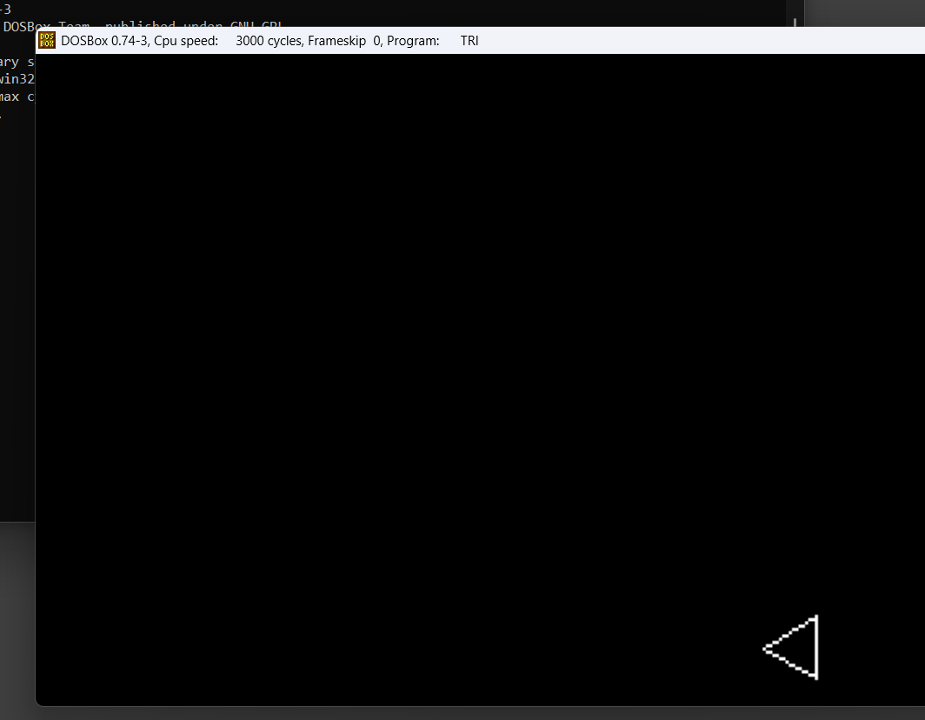
Рисунок 1 -Треугольник прыгает по всему окну
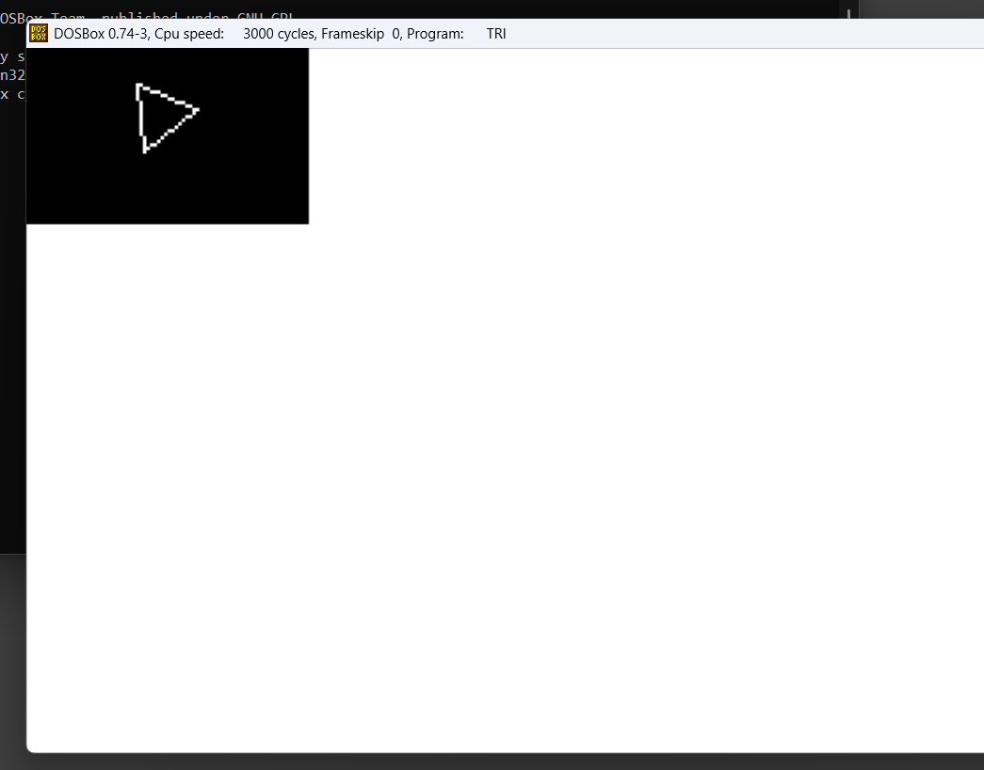
Рисунок 2 – С помощью клавиш уменьшили края, где может находится треугольник
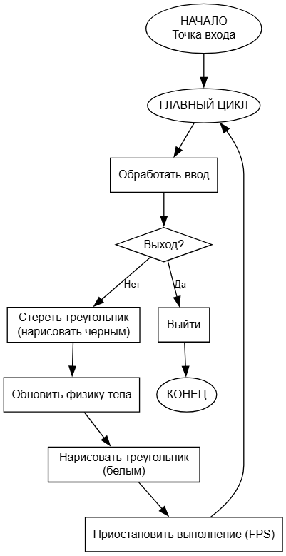
Рисунок 3 Главная функция
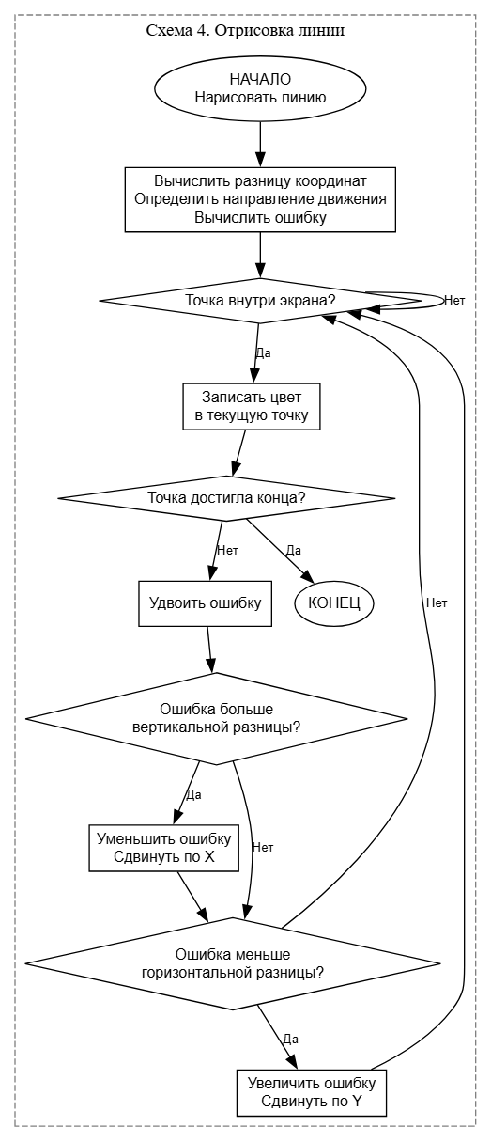
Рисунок 4 Функция отрисовки линии
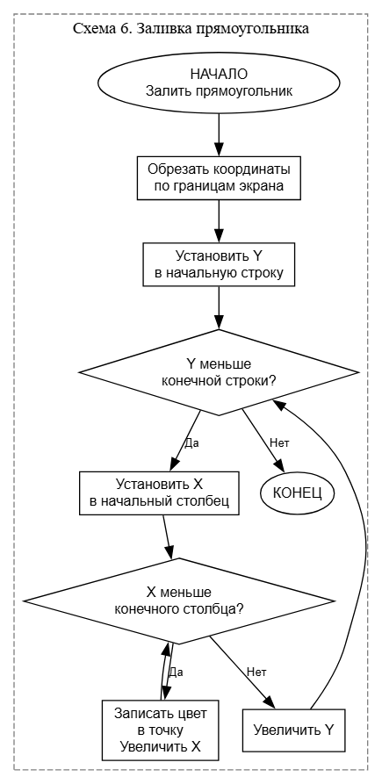
Рисунок 5 Заполнение прямоугольника цветом
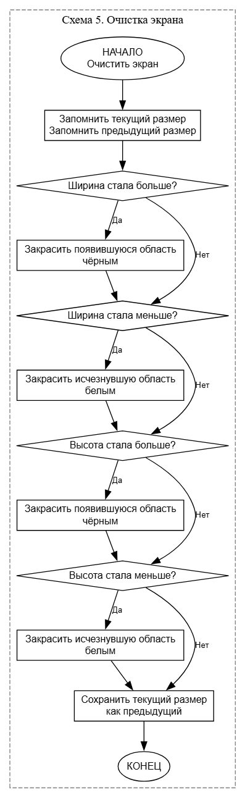
Рисунок 6 Очистка экрана
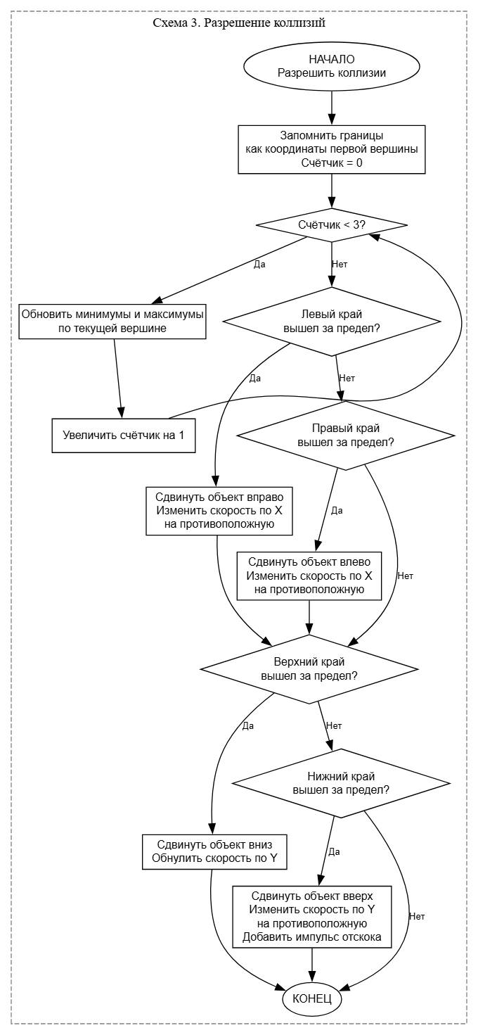
Рисунок 7 Разрешение колизий
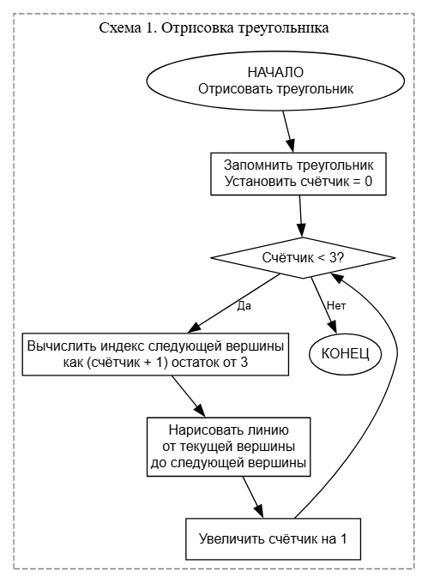
Рисунок 8 Функция рисования треугольника
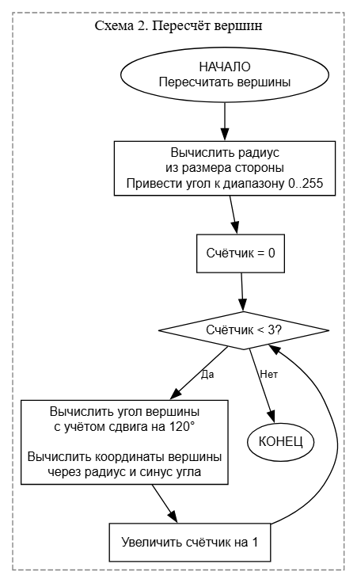
Рисунок 9 Функция вычисления вершин треугольника по углу
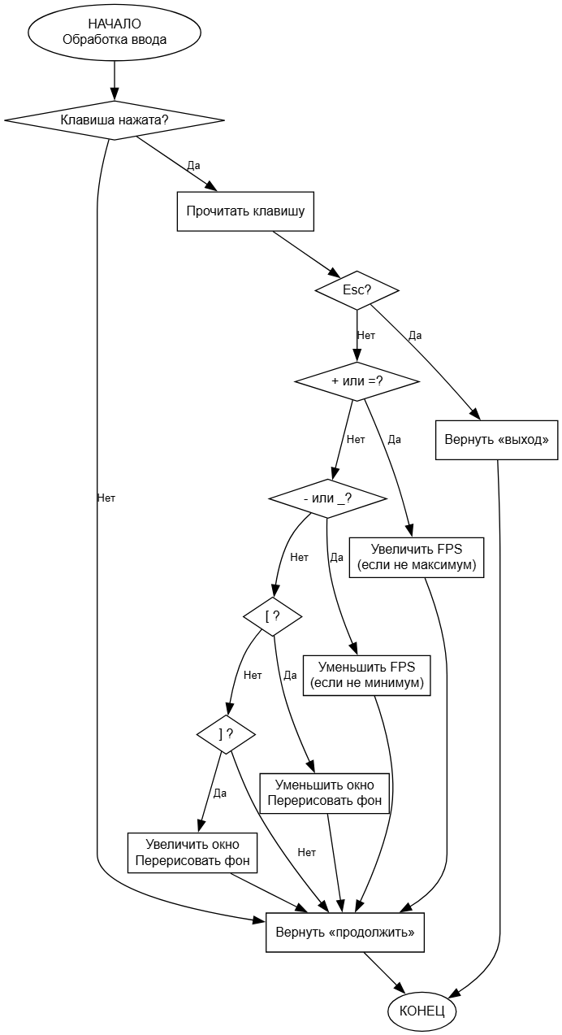
Рисунок 10 Обработка ввода
        - Приложение (листинг)
Tri.asm
.model small
.stack 100h

; ============================================================
; КОНСТАНТЫ
; ============================================================

; Экран
SCREEN_W equ 320
SCREEN_H equ 200

; Цвета
BLACK equ 0
WHITE equ 15

; Смещения Triangle
TRI_ANGLE equ 0
TRI_DANGLE equ 2
TRI_SIDE equ 4
TRI_POINTS equ 6
TRI_SIZE equ 18

; Смещения Body
BODY_TRI equ 0
BODY_POS equ 18
BODY_VEL equ 22
BODY_G equ 26
BODY_IMPULSE equ 28
BODY_SIZE equ 30

; Смещения Point
PT_X equ 0
PT_Y equ 2
PT_SIZE equ 4

; ============================================================
; СЕГМЕНТ ДАННЫХ (инициализированные данные)
; ============================================================

_DATA SEGMENT

; Простые переменные
viewW dw 320
prev_view_w dw 320
viewH dw 200
prev_view_h dw 200
fps dw 60

; Видеопамять (far-указатель)
vram_off dw 0
vram_seg dw 0A000h

; Body (сразу с начальными значениями)
body LABEL WORD;CS unreachable from current segment
; Triangle (18 байт):
dw 0 ; tri.angle = 0
dw 10 ; tri.dangle = 10
dw 20 ; tri.side = 20
dw 0, 0 ; points[0].x, .y
dw 0, 0 ; points[1].x, .y
dw 0, 0 ; points[2].x, .y
; Point pos (4 байта):
dw 160 ; pos.x = 160
dw 100 ; pos.y = 100
; Point vel (4 байта):
dw 2 ; vel.x = 2
dw 0 ; vel.y = -3
; g, impulse:
dw 1 ; g = 1
dw 1 ; impulse = 1

; Таблица синусов (256 слов)
sin_tab LABEL WORD
dw 0, 6, 13, 19, 25, 31, 38, 44
dw 50, 56, 62, 68, 74, 80, 86, 92
dw 98, 104, 109, 115, 121, 126, 132, 137
dw 142, 147, 152, 157, 162, 167, 171, 176
dw 181, 185, 189, 193, 197, 201, 205, 209
dw 212, 216, 219, 222, 225, 228, 231, 234
dw 236, 239, 241, 243, 245, 247, 248, 250
dw 251, 252, 253, 254, 254, 255, 255, 255
dw 256, 255, 255, 255, 254, 254, 253, 252
dw 251, 250, 248, 247, 245, 243, 241, 239
dw 236, 234, 231, 228, 225, 222, 219, 216
dw 212, 209, 205, 201, 197, 193, 189, 185
dw 181, 176, 171, 167, 162, 157, 152, 147
dw 142, 137, 132, 126, 121, 115, 109, 104
dw 98, 92, 86, 80, 74, 68, 62, 56
dw 50, 44, 38, 31, 25, 19, 13, 6
dw 0, -6, -13, -19, -25, -31, -38, -44
dw -50, -56, -62, -68, -74, -80, -86, -92
dw -98, -104, -109, -115, -121, -126, -132, -137
dw -142, -147, -152, -157, -162, -167, -171, -176
dw -181, -185, -189, -193, -197, -201, -205, -209
dw -212, -216, -219, -222, -225, -228, -231, -234
dw -236, -239, -241, -243, -245, -247, -248, -250
dw -251, -252, -253, -254, -254, -255, -255, -255
dw -256, -255, -255, -255, -254, -254, -253, -252
dw -251, -250, -248, -247, -245, -243, -241, -239
dw -236, -234, -231, -228, -225, -222, -219, -216
dw -212, -209, -205, -201, -197, -193, -189, -185
dw -181, -176, -171, -167, -162, -157, -152, -147
dw -142, -137, -132, -126, -121, -115, -109, -104
dw -98, -92, -86, -80, -74, -68, -62, -56
dw -50, -44, -38, -31, -25, -19, -13, -6

; Переменные, которые не нужно инициализировать
r_factor dw ? ; радиус описанной окружности (fixed-point)
angle_idx dw ? ; текущий угол (0..255)
local_idx dw ? ; индекс в sin_tab для текущей вершины
; для resolve_collision
minX dw ?
minY dw ?
maxX dw ?
maxY dw ?
; для функций разных
x dw ?
y dw ?
x0 dw ?
x1 dw ?
y0 dw ?
y1 dw ?
col dw ?
; для draw_line
dl_dx dw ?
dl_dy dw ?
dl_sx dw ?
dl_sy dw ?
dl_err dw ?
; для color view
cv_tl dw ?, ? ; x, y
cv_br dw ?, ? ; x, y

_DATA ENDS

; ============================================================
; СЕГМЕНТ КОДА
; ============================================================

_TEXT SEGMENT
ASSUME CS:_TEXT, DS:_DATA

; Точка входа
main proc near
mov ax, _DATA
mov ds, ax
; Инициализация видеорежима
call gfx_init

; Главный цикл
main_loop:
call handle_input
test ax, ax ; если 0 — выход
jz main_exit
mov al, BLACK
call draw_triangle ; стираем
call update_body ; обновляем физику
mov al, WHITE
call draw_triangle ; рисуем

; Задержка
mov ax, 1000
xor dx, dx
div word ptr [fps] ; ax = мс
mov cx, 1000
mul cx ; dx:ax = мкс
mov cx, dx
mov dx, ax
mov ah, 86h
int 15h

jmp main_loop

main_exit:
call gfx_shutdown

; Выход в DOS
mov ax, 4C00h
int 21h

main endp

; ============================================================
; void gfx_init(void)
; Устанавливает VGA режим 13h (320x200x256)
; Инициализирует vram_off, vram_seg
; ============================================================
gfx_init proc near
; Установить видеорежим 13h
mov ax, 0013h ; ah = 00h (set video mode), al = 13h (320x200x256)
int 10h ; вызов BIOS
; Инициализировать vram
mov word ptr [vram_off], 0 ; offset = 0
mov word ptr [vram_seg], 0A000h ; segment = A000h
ret
gfx_init endp

; ============================================================
; void gfx_shutdown(void)
; Возвращает текстовый режим 03h
; ============================================================
gfx_shutdown proc near
; Вернуть текстовый режим
mov ax, 0003h ; ah = 00h (set video mode), al = 03h (text mode)
int 10h ; вызов BIOS
ret
gfx_shutdown endp

; ============================================================
; handle_input
; выход: ax = 1 — продолжить, 0 — выход
; ============================================================
handle_input proc near
; --- kbhit? ---
mov ah, 01h
int 16h
jz hi_cont ; ZF=1 → нет нажатия

; --- getch ---
xor ah, ah
int 16h ; al = ASCII, ah = scan

cmp al, 27
je hi_exit

cmp al, '+'
je hi_fps_up
cmp al, '='
je hi_fps_up

cmp al, '-'
je hi_fps_dn
cmp al, '_'
je hi_fps_dn

cmp al, '['
je hi_shrink

cmp al, ']'
je hi_grow

jmp hi_cont

; ------------------------------------------------------------
hi_fps_up:
cmp word ptr [fps], 300
jge hi_cont
add word ptr [fps], 60
jmp hi_cont

; ------------------------------------------------------------
hi_fps_dn:
cmp word ptr [fps], 30
jle hi_cont
sub word ptr [fps], 30
jmp hi_cont

; ------------------------------------------------------------
hi_shrink:
cmp word ptr [viewW], 80
jle hi_sh_h
sub word ptr [viewW], 40
hi_sh_h:
cmp word ptr [viewH], 50
jle hi_sh_done
sub word ptr [viewH], 25
hi_sh_done:
call color_view
jmp hi_cont

; ------------------------------------------------------------
hi_grow:
cmp word ptr [viewW], SCREEN_W
jge hi_gr_h
add word ptr [viewW], 40
hi_gr_h:
cmp word ptr [viewH], SCREEN_H
jge hi_gr_done
add word ptr [viewH], 25
hi_gr_done:
call color_view

; ------------------------------------------------------------
hi_cont:
mov ax, 1
ret

hi_exit:
xor ax, ax
ret
handle_input endp

; ============================================================
; color_view
; вход: —
; портит: ax, bx, cx, dx, si, di, bp
; ============================================================
color_view proc near
; --- по горизонтали ---
mov ax, [viewW]
cmp ax, [prev_view_w]
je cv_vert

mov si, offset cv_tl
mov di, offset cv_br

jg cv_wider

; w < pw : fill_rect(w, 0, pw, ph, WHITE)
mov [si + PT_X], ax
mov word ptr [si + PT_Y], 0
mov bx, [prev_view_w]
mov [di + PT_X], bx
mov bx, [prev_view_h]
mov [di + PT_Y], bx
mov ax, WHITE
mov [col], ax
call fill_rect
jmp cv_vert

cv_wider:
; w > pw : fill_rect(pw, 0, w, h, BLACK)
mov bx, [prev_view_w]
mov [si + PT_X], bx
mov word ptr [si + PT_Y], 0
mov [di + PT_X], ax
mov bx, [viewH]
mov [di + PT_Y], bx
mov ax, BLACK
mov [col], ax
call fill_rect

cv_vert:
; --- по вертикали ---
mov ax, [viewH]
cmp ax, [prev_view_h]
je cv_done

mov si, offset cv_tl
mov di, offset cv_br

jg cv_taller

; h < ph : fill_rect(0, h, pw, ph, WHITE)
mov word ptr [si + PT_X], 0
mov [si + PT_Y], ax
mov bx, [prev_view_w]
mov [di + PT_X], bx
mov bx, [prev_view_h]
mov [di + PT_Y], bx
mov ax, WHITE
mov [col], ax
call fill_rect
jmp cv_done

cv_taller:
; h > ph : fill_rect(0, ph, w, h, BLACK)
mov word ptr [si + PT_X], 0
mov bx, [prev_view_h]
mov [si + PT_Y], bx
mov bx, [viewW]
mov [di + PT_X], bx
mov [di + PT_Y], ax
mov ax, BLACK
mov [col], ax
call fill_rect

cv_done:
mov ax, [viewW]
mov [prev_view_w], ax
mov ax, [viewH]
mov [prev_view_h], ax
ret
color_view endp

; ============================================================
; fill_rect
; вход: si -> точка A (x0, y0)
; di -> точка B (x1, y1)
; col = цвет
; портит: ax
; ============================================================
fill_rect proc near
push bx
push cx
push dx
push bp
push si
push di

; --- сохраняем координаты в BSS ---
mov ax, [si + PT_X]
mov [x0], ax
mov ax, [si + PT_Y]
mov [y0], ax
mov ax, [di + PT_X]
mov [x1], ax
mov ax, [di + PT_Y]
mov [y1], ax

; ========================================================
; clip: x0 = max(x0, 0), y0 = max(y0, 0)
; ========================================================
cmp word ptr [x0], 0
jge fr_x0_ok
mov word ptr [x0], 0
fr_x0_ok:
cmp word ptr [y0], 0
jge fr_y0_ok
mov word ptr [y0], 0
fr_y0_ok:

; ========================================================
; clip: x1 = min(x1, viewW), y1 = min(y1, viewH)
; ========================================================
mov ax, SCREEN_W
cmp [x1], ax
jle fr_x1_ok
mov [x1], ax
fr_x1_ok:
mov ax, SCREEN_H
cmp [y1], ax
jle fr_y1_ok
mov [y1], ax
fr_y1_ok:

; ========================================================
; если x0 >= x1 или y0 >= y1 — нечего рисовать
; ========================================================
mov ax, [x0]
cmp ax, [x1]
jge fr_end
mov ax, [y0]
cmp ax, [y1]
jge fr_end

; ========================================================
; устанавливаем es = vram_seg (один раз)
; ========================================================
mov ax, [vram_seg]
mov es, ax

; ========================================================
; внешний цикл: y от y0 до y1-1
; ========================================================
mov ax, [y0]
mov [y], ax

fr_y_loop:
mov ax, [y]
cmp ax, [y1]
jge fr_end

; --- bp = y * SCREEN_W + x0 ---
mov ax, [y]
mov bx, SCREEN_W
imul bx ; dx:ax = y * SCREEN_W
add ax, [x0] ; ax = y*SCREEN_W + x0
mov bp, ax

; --- di = vram_off + bp ---
mov di, [vram_off]
add di, bp

; --- ax = цвет, cx = количество пикселей ---
mov al, byte ptr [col]
mov ah, al ; ah = al, чтобы писать слово (2 байта) за раз
mov cx, [x1]
sub cx, [x0] ; cx = ширина

; ========================================================
; внутренний цикл: пишем cx байт
; ========================================================
; пишем словами (по 2 байта) — быстрее, чем побайтно
mov bx, cx
shr bx, 1 ; bx = cx / 2 (число слов)
jz fr_bytes ; если < 2 байт — только байты

fr_word_loop:
mov es:[di], ax ; пишем слово (al + ah = цвет + цвет)
add di, 2
dec bx
jnz fr_word_loop

fr_bytes:
test cx, 1 ; остался ли нечётный байт?
jz fr_next_row
mov es:[di], al ; пишем один байт

fr_next_row:
inc word ptr [y]
jmp fr_y_loop

fr_end:
pop di
pop si
pop bp
pop dx
pop cx
pop bx
ret
fill_rect endp

; ============================================================
; draw_triangle
; ============================================================
draw_triangle proc near
push bx
push si
push di

mov byte ptr [col], al
mov bx, offset body
add bx, BODY_TRI + TRI_POINTS ; bx -> points[0]

; --- сторона 0-1 ---
mov si, bx
lea di, [bx + 1*PT_SIZE]
call draw_line

; --- сторона 1-2 ---
lea si, [bx + 1*PT_SIZE]
lea di, [bx + 2*PT_SIZE]
call draw_line

; --- сторона 2-0 ---
lea si, [bx + 2*PT_SIZE]
mov di, bx
call draw_line

pop di
pop si
pop bx
ret
draw_triangle endp

; mov bx, offset body
; ; сторона 0-1
; lea si, [bx + BODY_TRI + TRI_POINTS + 0*PT_SIZE]
; lea di, [bx + BODY_TRI + TRI_POINTS + 1*PT_SIZE]
; mov al, WHITE
; call draw_line
; ; сторона 1-2
; lea si, [bx + BODY_TRI + TRI_POINTS + 1*PT_SIZE]
; lea di, [bx + BODY_TRI + TRI_POINTS + 2*PT_SIZE]
; mov al, WHITE
; call draw_line
; ; сторона 2-0
; lea si, [bx + BODY_TRI + TRI_POINTS + 2*PT_SIZE]
; lea di, [bx + BODY_TRI + TRI_POINTS + 0*PT_SIZE]
; mov al, WHITE
; call draw_line
; ============================================================
; draw_line
; вход: si -> точка A (PT_X, PT_Y)
; di -> точка B
; col = цвет
; портит: ax
; ============================================================
draw_line proc near
push bx
push cx
push dx
push bp
push si
push di

mov ax, [si + PT_X]
mov [x0], ax
mov ax, [si + PT_Y]
mov [y0], ax
mov ax, [di + PT_X]
mov [x1], ax
mov ax, [di + PT_Y]
mov [y1], ax

; dx = |x1 - x0|
mov ax, [x1]
sub ax, [x0]
jns dl_dx_pos
neg ax
dl_dx_pos:
mov [dl_dx], ax

; dy = |y1 - y0|
mov ax, [y1]
sub ax, [y0]
jns dl_dy_pos
neg ax
dl_dy_pos:
mov [dl_dy], ax

; sx
mov ax, [x0]
cmp ax, [x1]
jl dl_sx_pos
mov word ptr [dl_sx], -1
jmp dl_sx_done
dl_sx_pos:
mov word ptr [dl_sx], 1
dl_sx_done:

; sy
mov ax, [y0]
cmp ax, [y1]
jl dl_sy_pos
mov word ptr [dl_sy], -1
jmp dl_sy_done
dl_sy_pos:
mov word ptr [dl_sy], 1
dl_sy_done:

; err = dx - dy
mov ax, [dl_dx]
sub ax, [dl_dy]
mov [dl_err], ax

dl_loop:
; --- clip ---
mov ax, [x0]
or ax, ax
js dl_skip_put
cmp ax, [viewW]
jge dl_skip_put

mov bx, [y0]
or bx, bx
js dl_skip_put
cmp bx, [viewH]
jge dl_skip_put

; --- bp = y0 * SCREEN_W + x0 ---
mov ax, [y0] ; ax = y0
mov bx, SCREEN_W ; bx = SCREEN_W (константа)
imul bx ; dx:ax = y0 * SCREEN_W
; для y0 < 2048 результат влезает в ax
add ax, [x0] ; ax = y0*SCREEN_W + x0
mov bp, ax ; bp = смещение

; --- es:di = vram ---
mov di, [vram_off]
add di, bp
mov es, [vram_seg]
mov al, byte ptr [col]
mov es:[di], al

dl_skip_put:
; --- break? ---
mov ax, [x0]
cmp ax, [x1]
jne dl_step
mov ax, [y0]
cmp ax, [y1]
je dl_end

dl_step:
mov ax, [dl_err]
shl ax, 1 ; ax = e2

mov bx, [dl_dy]
neg bx
cmp ax, bx
jle dl_check_y

mov bx, [dl_dy]
sub [dl_err], bx
mov bx, [dl_sx]
add [x0], bx

dl_check_y:
cmp ax, [dl_dx]
jge dl_loop

mov bx, [dl_dx]
add [dl_err], bx
mov bx, [dl_sy]
add [y0], bx

jmp dl_loop

dl_end:
pop di
pop si
pop bp
pop dx
pop cx
pop bx
ret
draw_line endp

update_body proc near
; body.vel.y += body.g
mov ax, [body + BODY_G]
add [body + BODY_VEL + PT_Y], ax
; body.pos.x += body.vel.x
mov ax, [body + BODY_VEL + PT_X]
add [body + BODY_POS + PT_X], ax
; body.pos.y += body.vel.y
mov ax, [body + BODY_VEL + PT_Y]
add [body + BODY_POS + PT_Y], ax
; body.tri.angle += body.tri.dangle
mov ax, [body + BODY_TRI + TRI_DANGLE]
add [body + BODY_TRI + TRI_ANGLE], ax
;int r_factor = (body.tri.side * 148) >> 8;
mov ax, [body + BODY_TRI + TRI_SIDE]
mov bx, 148
imul bx
mov cl, 8
sar ax, cl
mov [r_factor], ax
;int angle_idx = body.tri.angle & 255;
mov ax, [body+ BODY_TRI + TRI_ANGLE]
and ax, 255
mov [angle_idx], ax
xor si, si ; si = i = 0

point_loop:
; local_idx = (angle_idx + 64 + i * 85) & 255
mov ax, si ; ax = i
mov bx, 85
imul bx ; ax = i * 85
add ax, [angle_idx] ; ax += angle_idx
add ax, 64 ; ax += 64
and ax, 255 ; ax &= 255
mov [local_idx], ax ; сохранить

; wx = pos.x + ((r_factor * sin_tab[(local_idx+64)&255]) >> 8)
add ax, 64 ; ax = local_idx + 64
and ax, 255
shl ax, 1 ; <-- добавить: ax *= 2 (слово = 2 байта)
mov bx, offset sin_tab
add bx, ax
mov bx, [bx] ; bx = sin_tab[...]
mov ax, [r_factor]
imul bx ; dx:ax = r_factor * sin_tab
mov cl, 8
sar ax, cl ; ax >>= 8
add ax, [body + BODY_POS + PT_X] ; ax += pos.x
mov di, ax ; di = wx

; wy = pos.y + ((r_factor * sin_tab[local_idx]) >> 8)
mov ax, [local_idx]
shl ax, 1 ; <-- добавить: ax *= 2 (слово = 2 байта)
mov bx, offset sin_tab
add bx, ax
mov bx, [bx] ; bx = sin_tab[local_idx]
mov ax, [r_factor]
imul bx
mov cl, 8
sar ax, cl
add ax, [body + BODY_POS + PT_Y] ; ax += pos.y
mov bp, ax ; bp = wy

; points[i].x = wx, points[i].y = wy
mov ax, si ; ax = i
shl ax, 2 ; ax = i * 4
mov bx, offset body + BODY_TRI + TRI_POINTS
add bx, ax ; bx = &points[i]
mov [bx + PT_X], di ; points[i].x = wx
mov [bx + PT_Y], bp ; points[i].y = wy

; i++
inc si
cmp si, 3
jl point_loop
call resolve_collision
ret
update_body endp

resolve_collision proc near
push cx
push dx
push bx
; int minX = w[0].x, maxX = w[0].x;
; int minY = w[0].y, maxY = w[0].y;
mov bx, offset body + BODY_TRI + TRI_POINTS
mov ax, [bx + PT_X]
mov word ptr [minX], ax
mov word ptr [maxX], ax
mov ax, [bx + PT_Y]
mov word ptr [minY], ax
mov word ptr [maxY], ax

add bx, PT_SIZE
mov cx, 2 ;первая точка уже лежит
rc_loop:
; if( w[i].x < minX )
; minX = w[i].x;
mov ax, [bx + PT_X]
cmp ax, [minX]
jge rc_max_x
mov word ptr [minX], ax
rc_max_x:
; if( w[i].x > maxX )
; maxX = w[i].x;
mov ax, [bx + PT_X]
cmp ax, [maxX]
jle rc_min_y
mov word ptr [maxX], ax
rc_min_y:
; if( w[i].y < minY )
; minY = w[i].y;
mov ax, [bx + PT_Y]
cmp ax, [minY]
jge rc_max_y
mov word ptr [minY], ax
rc_max_y:
; if( w[i].y > maxY )
; maxY = w[i].y;
mov ax, [bx + PT_Y]
cmp ax, [maxY]
jle rc_next
mov word ptr [maxY], ax
rc_next:
add bx, PT_SIZE
loop rc_loop

mov bx, offset body
; if( minX < LEFT_LIMIT )
; {
; body.pos.x += ( LEFT_LIMIT - minX ); /* выталкиваем внутрь */
; body.vel.x = -body.vel.x; /* отражение */
; }
cmp word ptr [minX], 0
jge rc_right

mov ax, [minX]
sub word ptr [bx + BODY_POS + PT_X], ax

mov ax, [bx + BODY_VEL + PT_X]
neg ax
mov word ptr [bx + BODY_VEL + PT_X], ax
rc_right:
; if( maxX > RIGHT_LIMIT )
; {
; body.pos.x -= ( maxX - RIGHT_LIMIT );
; body.vel.x = -body.vel.x;
; }
mov ax, [maxX]
cmp ax, [viewW]
jle rc_top

sub ax, [viewW]
sub word ptr [bx + BODY_POS + PT_X], ax

mov ax, [bx + BODY_VEL + PT_X]
neg ax
mov word ptr [bx + BODY_VEL + PT_X], ax
rc_top:
; if( minY < TOP_LIMIT )
; {
; body.pos.y += ( TOP_LIMIT - minY );
; body.vel.y = 0;
; }
cmp word ptr [minY], 0
jge rc_bottom

mov ax, [minY]
sub word ptr [bx + BODY_POS + PT_Y], ax

mov word ptr [bx + BODY_VEL + PT_Y], 0

rc_bottom:
; if( maxY > BOTTOM_LIMIT )
; {
; body.pos.y -= ( maxY - BOTTOM_LIMIT );
; body.vel.y = -body.vel.y; /* отражение */
; body.vel.y -= body.impulse;
; }
mov ax, [maxY]
cmp ax, [viewH]
jle rc_end

sub ax, [viewH]
sub word ptr [bx + BODY_POS + PT_Y], ax

mov ax, [bx + BODY_VEL + PT_Y]
neg ax
mov word ptr [bx + BODY_VEL + PT_Y], ax

mov ax, [bx + BODY_IMPULSE]
sub word ptr [bx + BODY_VEL + PT_Y], ax
rc_end:
pop bx
pop dx
pop cx
ret
resolve_collision endp

_TEXT ENDS
; ============================================================
; КОНЕЦ ФАЙЛА
; ============================================================

END main

